P.V. de Combinatie

Jonge duiven Roye, 1 augustus 2020

In concours 321 duiven
Winnaars: Bram en Tom Beekman
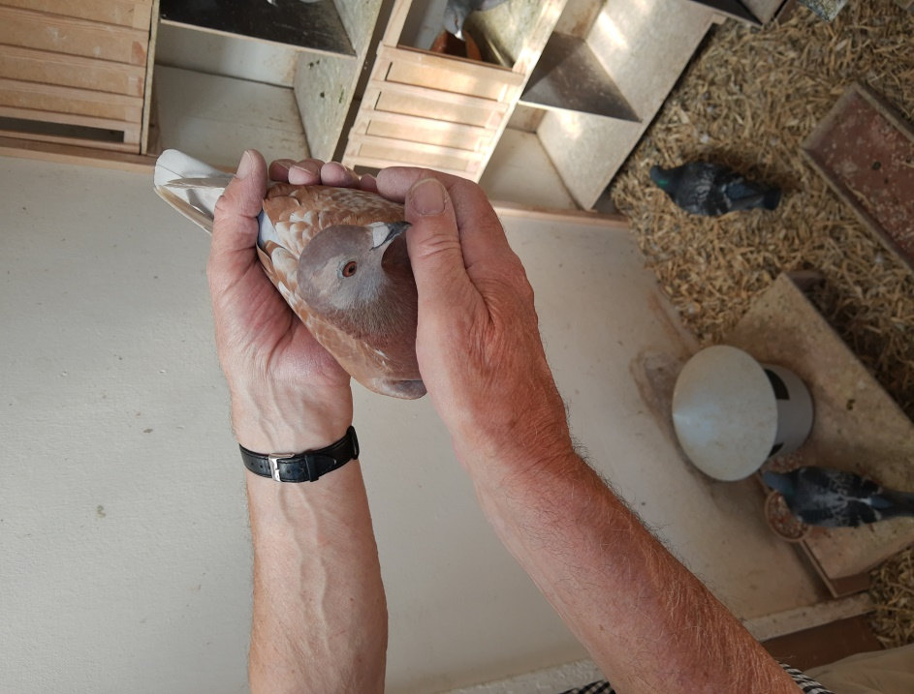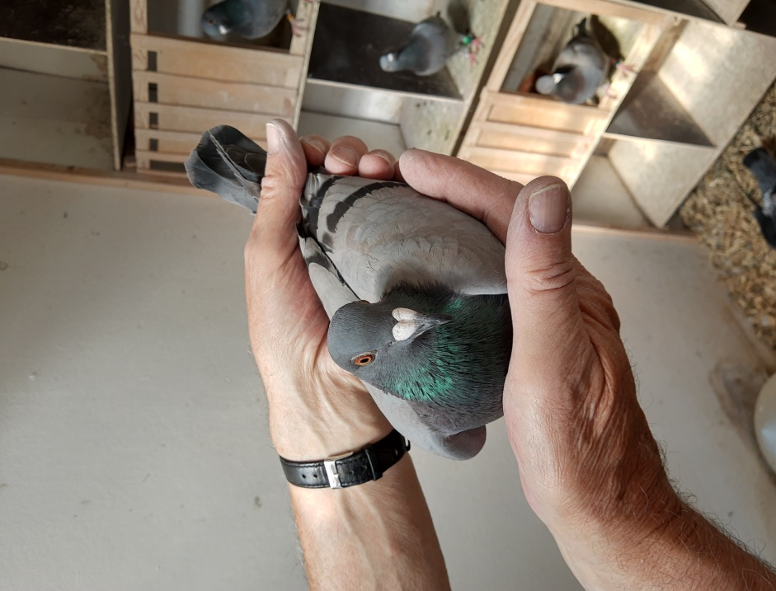
De 20-1540277 en de 20-1540261

Na de laatste julidag op vrijdag waarop de mussen zo ongeveer van het dak vielen vanwege de plotselinge hitte met temperaturen oplopend tot ver boven de 30 graden, vielen we op zaterdag de 1e augustus weer prompt 10 tot 15 graden naar beneden in temperatuur. De hitte werd ook afgestraft door enkele buien in de nacht van vrijdag op zaterdag en dat levert dan meestal nevel op. Of een harde, zuiverende westenwind en die hadden we al zo vaak de laatste weken. Die wind ontbrak echter zaterdagmorgen vroeg en daardoor bleef de bewolking van de nacht lang hangen. Het werd weer wachten, volgend bericht over een uur en later nog een uur. Wanneer kunnen we nog eens een keer gewoon vroeg lossen vraag je jezelf dan af. Dat wil maar niet lukken.
Maar om 10.15 uur kregen de jonge duiven in Roye dan toch de vrijheid. Het is dan bijna overal opgeklaard, echter (nog) niet op Walcheren. Buienradar wordt dan weer maar eens geraadpleegd en dan zie je dat het eigenlijk al opgeklaard moet zijn maar de werkelijkheid blijkt weerbarstiger. Kunnen we daar ook al niet meer van op aan? En we hebben al zoveel onzekerheden, we snakken naar duidelijkheid maar tevergeefs. Niets zo veranderlijk als het weer is een cliché wat we maar al te vaak gebruiken maar als je met duiven speelt is dat zo pijnlijk!
Kwart voor twaalf moet je duiven hebben is de verwachting en als de klok al aardig in die richting loopt, piept het mobiel om 12.43 uur. Tom meldt hun eerste aankomst maar het zijn wel twee duiven tegelijk. Goed voor 1 en 2 in de club zo zal even later blijken. Het was nog even spannend toen Patrick Noorman, die aan een sterk seizoen bezig is, op 47 zijn eerste duif meldde. Maar de gevlogen snelheid was te hoog om in Serooskerke de winst te kunnen pakken. Een dik verdiende dubbele overwinning dus voor de combinatie Beekman die hun jonge duiven er goed op hebben staan. Dat was meerderen in de club bij het inkorven opgevallen!
Voorbereiding. De jonge duiven bij de Beekmannen waren dan ook goed voorbereid, menig ritje heeft Tom eraan gewaagd, vaak nog voordat zijn werkdag begon. En als alles dan redelijk naar wens verloopt, is daar plotseling de gevreesde coli. Stagnatie in de opleercyclus en dát komt akelig ongelegen, Tom is niet te genaken en Bram ziet met lede ogen de keurige mestbolletjes veranderen in een groene slijmerige massa en de tot die tijd strakzittende blinkende jongen veranderen in amper een dag tot bolle, wezenloos kijkende voddebalen. En toch… Na amper een week klinken weer hoopvolle geluiden; ‘het gaat de goeie kant weer op’ en na nog een weekje rijdt Tom weer als vanouds. De verliezen vielen, net als vorig jaar, erg mee en de club jongelingen lijkt er klaar voor. Toch is er nog een kleine dip als voor de tweede keer een weliswaar geringe maar toch lastige besmetting optreedt. Maar ook deze tegenslag wordt snel overwonnen en na nog enkele keren gelapt te hebben in de week voor de inkorving mag het resultaat er dit keer zijn.
Het rooie duivinnetje met ringnummer 1540277 wat de winst binnen hengelde is een dochter van hun welbekende Rooie Adwin, een duif die zijn stempel meer en meer op de kolonie van de Beekmannen drukt. Gepaard aan de moeder van ‘de 58’ de beste dagfondduif van Zeeland in 2018! Weer maar eens een bewijs dat de appeltjes meestal niet ver van de boom vallen. Deze beide ouders zijn al meerdere keren beschreven en voor het voetlicht geplaatst.
Het vuilblauwe doffertje 1540261 wat tien seconden later afdrukt is in februari als eitje gehaald bij Cees Schroevers in Arnemuiden. Zie voor de afstamming de stamboom op de volgende pagina..
Een prachtige prestatie dus voor de combinatie Beekman, naast de dubbelslag in de club was het in het samenspel West goed voor prijs 16 en 18 tegen 2219 duiven. De kop van de uitslag was voor onze sportvrienden uit Arnemuiden de combinaties Meulmeester en J&K van Belzen. En dat mag verwacht worden met een west tot zuidwestenwind. Dat zou ’s middags op Issoudun waarschijnlijk ook wel het geval zijn was de gedachte van menigeen. Naast die wind ook nog de trek van de grote groep die naar het oosten moeten. Vaak ben je dan kansloos… Vaak..
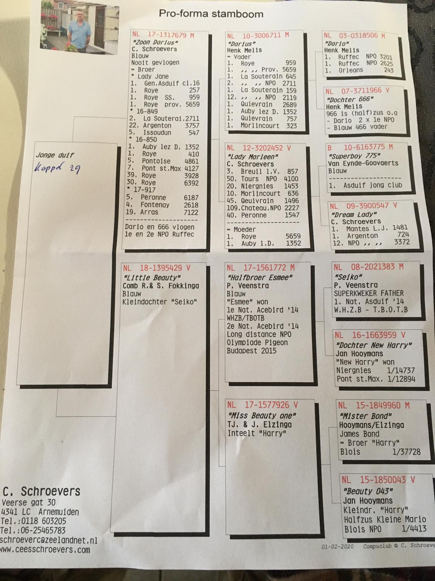

Verbouwing. In de week voor de inkorving vond vlak voor de hokken van Bram en Tom een verbouwing plaats aan een tuinhuisje waar we zelf getuige van mochten zijn. Het voer van de duiven is hierin opgeslagen en het dak was nodig aan vernieuwing toe. Indirect dus ook een verbetering voor de duiven zelf. De jonge duiven hebben vanuit de spoetnik deze werkzaamheden stoïcijns gadegeslagen. Het gierende geluid van de cirkelzaagmachine, de hamerslagen en de geur van teerproducten hebben hun geen kwaad gedaan. Wie weet hebben ze er nog wat motivatie uit gehaald.
Percentages. Eerder genoemde Patrick Noorman is de enige die op deze vlucht in clubverband meer dan de helft van zijn duiven in de prijzen draaide, 20/11. Goede volgers zijn Daniël Dekker met 21/9 en de Beekmannen zelf met 26/10. In het samenspel West overschrijden zowel de Beekmannen als Daniël echter ruim de 50 procentsgrens, beiden met 13. Knap!
Een hartelijk proficiat voor Bram en Tom nogmaals!
Aaa.

